**כב' השר לשעבר חיים אורון (ג'ומס)**

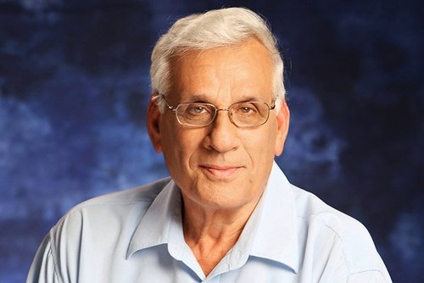**מר אורון** נולד בתל אביב. את הכינוי "ג'וּמֵס", שהוא שמו הערבי של פרי השקמה, קיבל בהיותו חניך בתנועת השומר הצעיר.

בשנת 1958 התגייס לגרעין נח"ל. את פרק המשימה ביצע בקיבוץ להב, ובפרק הצבאי שירת בנחל מוצנח. עם סיום שירותו הצבאי נשאר בקיבוץ.

בשנת 1964 מונה למזכיר תנועת "השומר הצעיר", וב-1968 למזכיר הקיבוץ הארצי, הצעיר ביותר שמונה לתפקיד זה.

בשנת 1994 הצטרף להסתדרות יחד עם חיים רמון ועמיר פרץ ומונה לגזבר ההסתדרות.

מר אורון כיהן כחבר כנסת מהכנסת ה-12 ועד הכנסת ה-18.

בשנת 1999, התמנה מר אורון לשר החקלאות, עם הקמת ממשלת ברק. בראשית שנת 2000 הודיע על התפטרותו מהכנסת, על מנת לאפשר למוסי רז להיכנס לכנסת במקומו. בשל כך, לאחר פרישתה של מרצ מהקואליציה באמצע שנת 2000, נותר ללא תפקיד בזירה הציבורית.

בשנת 2001 מונה ליו"ר הנהלת מרצ.

בשנת 2003 שב לכנסת. באותה שנה היה לאחד מראשי יוזמת ז'נבה לפתרון בהסכם קבע לסכסוך הישראלי-פלסטיני. משלהי 2004 מקיים אורון מגעים רצופים עם מרואן ברגותי הכלוא בישראל, וסייע כמתווך ללשכות ראשי הממשלה, אריאל שרון ואהוד אולמרט, שביקשו לקבל את חוות דעתו של ברגותי על מהלכים המתקיימים ברשות הפלסטינית. בשנת 2005 זכה אורון באות אביר איכות השלטון מטעם התנועה לאיכות השלטון, בקטגוריית הרשות המחוקקת.

ב-18 במרץ 2008 נבחר אורון לראשות מפלגת מרצ, לאחר שניצח אורון את רן כהן וזהבה גלאון.

במהלך כהונתיו הרבות בכנסת יזם מר אורון מספר רב של חוקים שונים, רבים מהם עסקו בנושאי בריאות לרבות חקיקת חוק בריאות ממלכתי וקביעת סל בריאות, מניעת תקיפת רופאים, שמירה על זכויותיה של עובדת העוברת טיפולי הפריה, איסור הפליה מטעמי גיל במתן טיפול רפואי, ענישה על תקיפת רופאים וצוות רפואי, כמו כן הגיש בגצ"ים שונים והביא לביטול הסדר "תורתו אומנותו".

גם אחרי הפרישה מהכנסת המשיך אורון לכהן כיושב ראש מרצ עד לבחירתה של זהבה גלאון לתפקיד בפברואר 2012.

בפברואר 2012 נבחר אורון ליושב-ראש הוועד המנהל של החברה להגנת הטבע.

בפברואר 2013 מונה מר אורון ע"י פרופ' סטנלי פישר, נגיד בנק ישראל כחבר בוועדה למינוי דירקטורים בבנקים בלא גרעין שליטה.

אורון מתגורר בקיבוץ להב. הוא נשוי ואב לארבעה ילדים. אחד מהם, אורי, קצין בכיר בחיל האוויר בדרגת תת-אלוף ובנו עודד הוא מפקד טייסת.